МИНИСТЕРСТВО НАУКИ И ВЫСШЕГО ОБРАЗОВАНИЯ РОССИЙСКОЙ ФЕДЕРАЦИИ

Федеральное государственное автономное образовательное учреждение высшего образования   
**«Национальный исследовательский   
Нижегородский государственный университет им. Н.И. Лобачевского»**

**(ННГУ)**

**Институт информационных технологий, математики и механики**

Направление подготовки: «Фундаментальная информатика и информационные технологии»

Отчет по практическому заданию №1:

**«Инструменты разработки мобильных приложений»**

**Выполнила:**

студентка группы 381906-1

Тырина Анастасия Константиновна

Нижний Новгород

2022г.

**Оглавление**

Постановка задач 3

Руководство программиста 4

Руководства пользователя 6

Вывод 8

Приложение 9

# Постановка задач

В данном практическом задании необходимо:

Освоить процесс создания нового проекта, изучить его структуру, научиться запускать приложение, посмотреть возможности среды Qt Creator и эмулятора.

Шаги:

1. Создать новый проект со стандартной заготовкой приложения.
2. Посмотреть содержимое вкладок Qt creator (Welcome,Edit, Debug, Projects, Sailfish OS, Help). Выяснить назначение каждой из них.
3. Изучить структуру созданного проекта (каталоги, расположение файлов). Выяснить соглашения по размещению файлов для проектов Qt для Sailfish OS.
4. Изучить содержимое *.pro файла проекта. Выяснить назначение разделов файла. Документация по файлам проекта доступна по адресу <http://doc.qt.io/qt-5/qmake-project-files.html>
5. Изучить содержимое *.qml файлов. Выяснить назначение элементов, используемых в файле, с помощью интерактивной справки (нажать на элемент в файле, затем вызвать справку нажатием на кнопку F1 на клавиатуре).
6. Запустить эмулятор, освоить принципы навигации в Sailfish OS, посмотреть возможности и настройки эмулятора. Научиться осуществлять навигацию на устройстве Sailfish OS, узнать возможности настроек устройства(приложение Settings).
7. Собрать и запустить заготовку приложения на эмуляторе
8. Используя материал слайдов 35 и 39 из лекции, изменить приложение таким образом, чтобы оно содержало одно текстовое поле со счётчиком и одну кнопку, позволяющую увеличивать значение счётчика на 1. Размещению элементов на экране внимания можно не уделять.

# Решение поставленной задачи

*Режимы работы QT Creator:*

* Режим **Редактор** используется для редактирования проекта и файлов исходных кодов.
* Режим **Дизайн** используется для проектирования и создания интерфейсов пользователя приложения. Этот режим доступен для файлов интерфейса пользователя.
* Режим **Отладка** используется для просмотра состояние вашей программы во время отладки.
* Режим **Проекты** используется для настройки сборки и запуска проекта. Этот режим доступен только если открыт проект.
* Режим **Справка** используется для просмотра документации Qt.

В самом начале страницы нужно добавить контейнер Column, который используется по умолчанию.

Для добавления кнопки необходимо добавить элемент Button

Блок **Button:**

* **text: "** **click" –** название кнопки
* **onClicked:** *label*.counter++ **–** обработчик события. При нажатии на кнопку увеличивает счетчик на 1

# Руководства пользователя

После запуска программы пользователем, открывается окно эмулятора AuroraOS, в котором отображается кнопка “click ” и числовое значение.

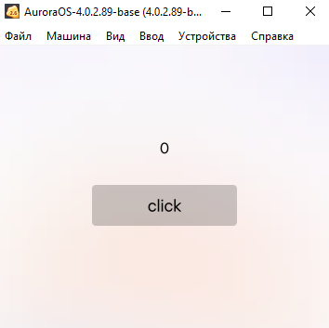

Рис 1. Интерфейс программы

При нажатии на кнопку “click” происходит увеличение числа нажатий на 1.

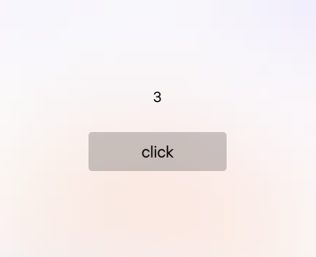

Рис 2. Интерфейс программы

# Вывод

В процессе выполнения данной лабораторной работы мы освоили процесс создания нового проекта, изучили его структуру, научились запускать приложение, посмотрели возможности среды Qt Creator и эмулятора, а также выполнили практическое задание, в котором при нажатии на кнопку значение счетчика увеличивалось на 1.

# Приложение

import QtQuick 2.0

import Sailfish.Silica 1.0

Page {

objectName: "mainPage"

allowedOrientations: Orientation.All

property int counter: 0

Text {

text: *counter*

anchors.horizontalCenter: *parent*.horizontalCenter

y: 200

}

Button {

text: "click"

onClicked: *counter* += 1

anchors.horizontalCenter: *parent*.horizontalCenter

y: 300

}

}